ЗАРЯЖЕННЫЙ СТЕРЖЕНЬ

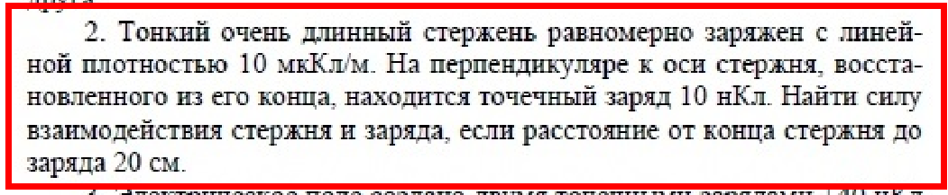

Решение.

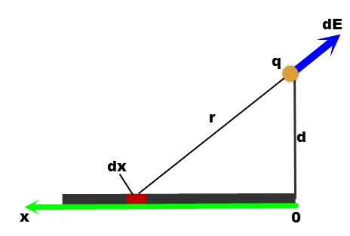

Выделим бесконечно малый элемент стержня . Заряд этого элемента

Напряжённость от этого элемента в искомой точке

Где – электрическая постоянная

Тогда полная напряжённость

Сила, действующая на заряд

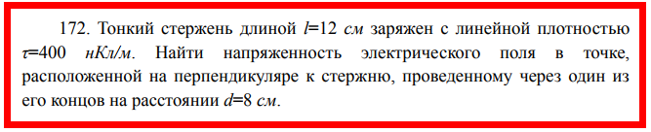

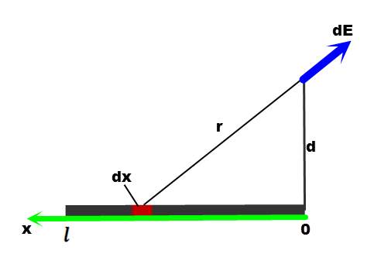

Решение. Выделим бесконечно малый элемент стержня . Заряд этого элемента

Напряжённость от этого элемента в искомой точке

Где – электрическая постоянная

Тогда полная напряжённость

для задачи 1,2 найти напряженность и потенциал точки номер 9 (точка черного цвета), а для задачи 3 значения остаются такие же как в задаче 1,2, но добавлено значение заряда для точки и надо найти силу кулона для красной точки под номером 9

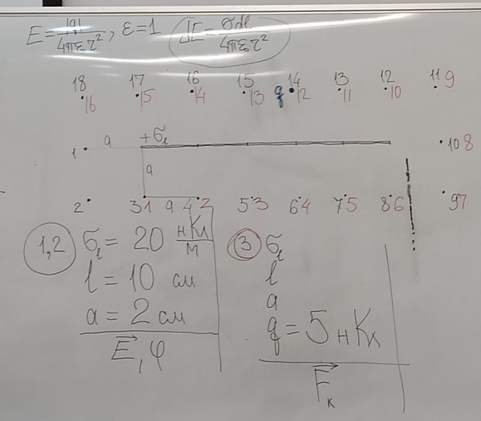

Решение.

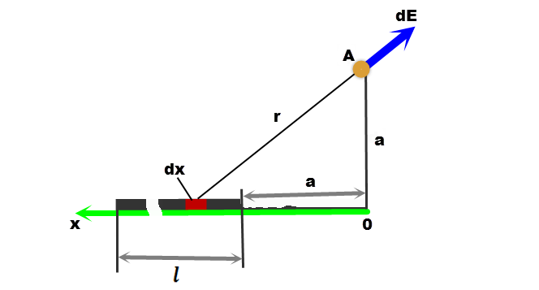

Выделим бесконечно малый элемент стержня . Заряд этого элемента

Напряжённость от этого элемента в искомой точке А

Где – электрическая постоянная

Тогда полная напряжённость

Потенциал от этого элемента в искомой точке

Где – электрическая постоянная

Тогда полный потенциал

Для задачи 3 в силу симметрии рисунок почти тот же

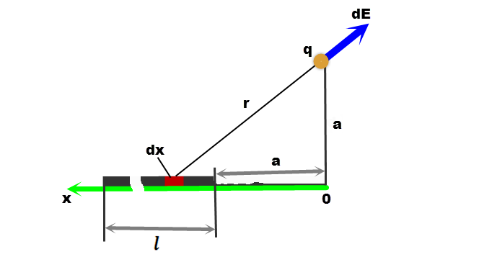

Выделим бесконечно малый элемент стержня . Заряд этого элемента

Напряжённость от этого элемента в точке, где находится заряд

Где – электрическая постоянная

Тогда полная напряжённость

Сила, действующая на заряд

Решить задачи в точке 3. длина стержня 14см, а расстояние от точки до стержня 2см

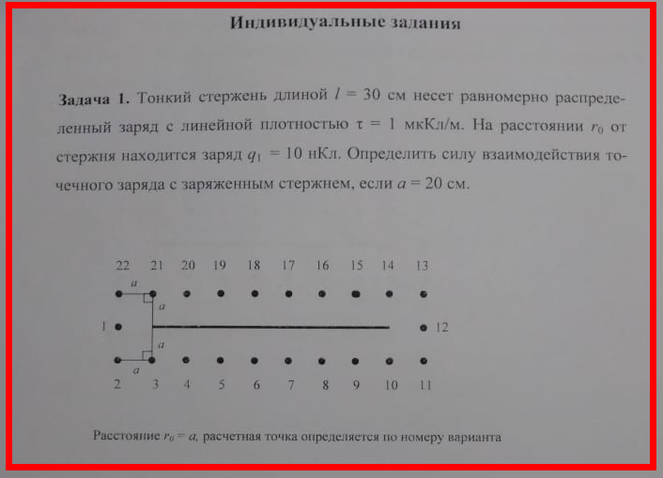

Решение.

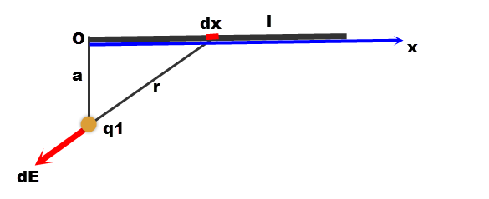

Выделим бесконечно малый элемент стержня . Заряд этого элемента

Напряжённость от этого элемента в искомой точке

Где – электрическая постоянная

Тогда полная напряжённость

Сила, действующая на заряд

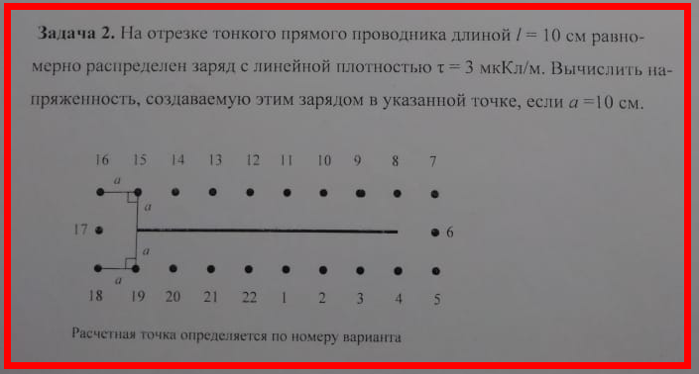

Решение.

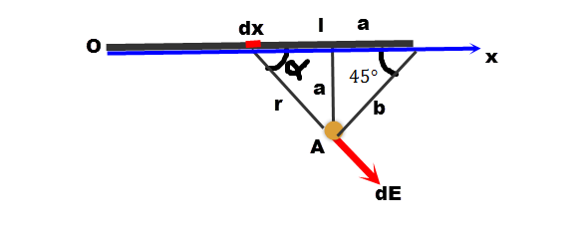

Выделим бесконечно малый элемент стержня . Заряд этого элемента

Напряжённость от этого элемента в искомой точке A

Где – электрическая постоянная

По теореме синусов

Тогда полная напряжённость

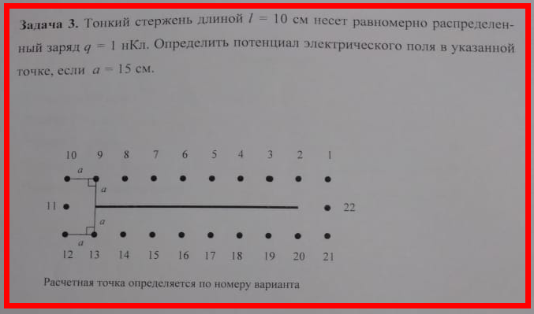

Решение.

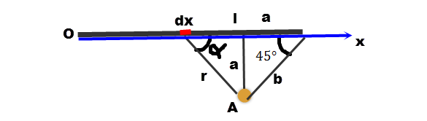

Выделим бесконечно малый элемент стержня . Заряд этого элемента

Потенциал от этого элемента в искомой точке A

Где – электрическая постоянная

По теореме синусов

Далее мысленно разделим стержень на левый и правый, т.е. левее и правее перпендикуляра из точки А. Тогда для левой части стержня

Тогда потенциал от левой части стержня

Аналогично потенциал от правой части стержня

Полный потенциал по принципу суперпозиции равен алгебраической сумме потенциалов от левой и правой частей

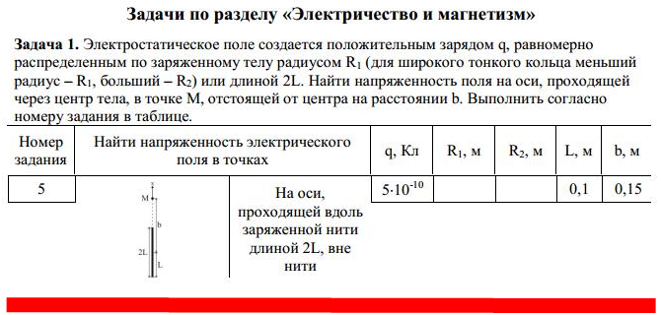

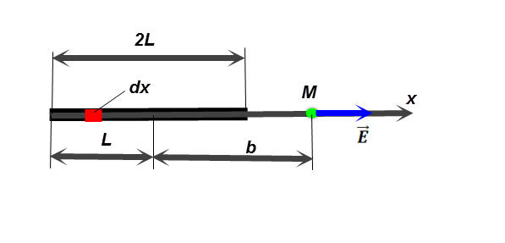

Решение. Выделим бесконечно малый элемент нити . Заряд этого элемента

Где линейная плотность заряда

Напряжённость от этого элемента в искомой точке

Где – электрическая постоянная

Тогда полная напряжённость

Ответ:

3 задачи для Фёдора

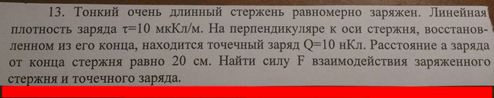

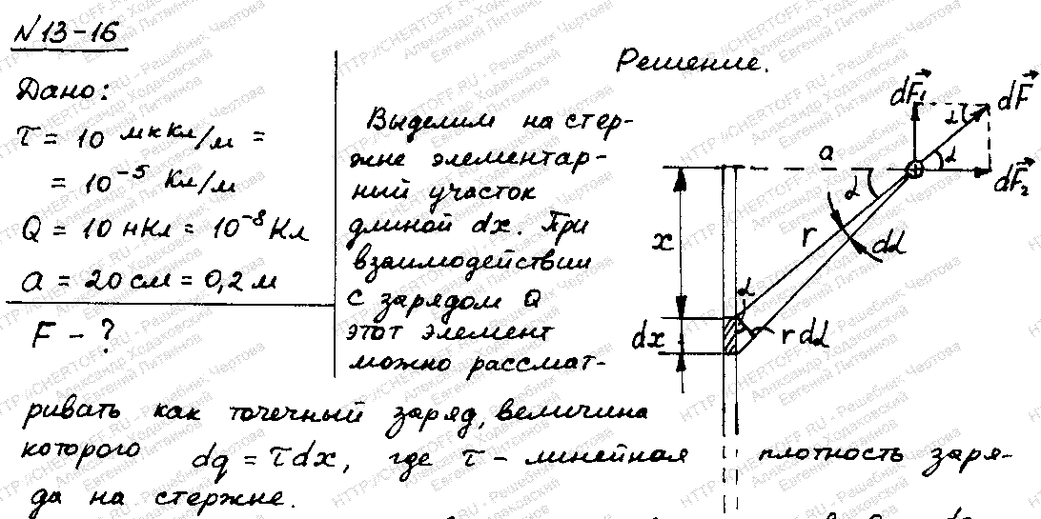

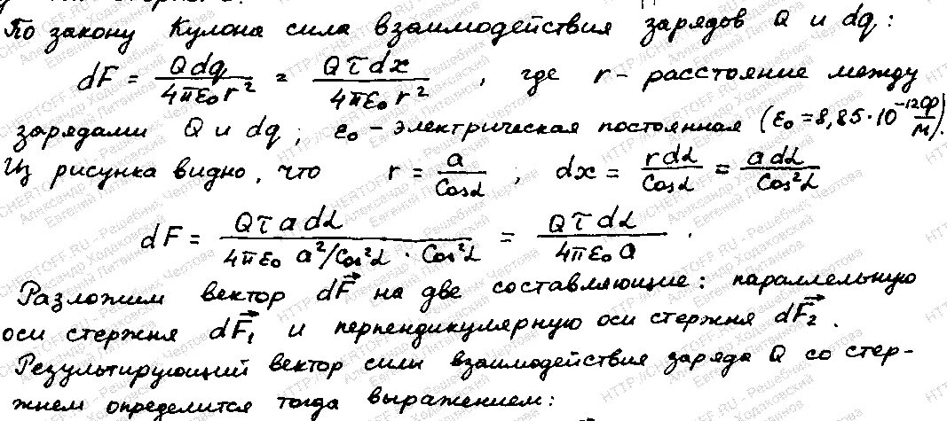

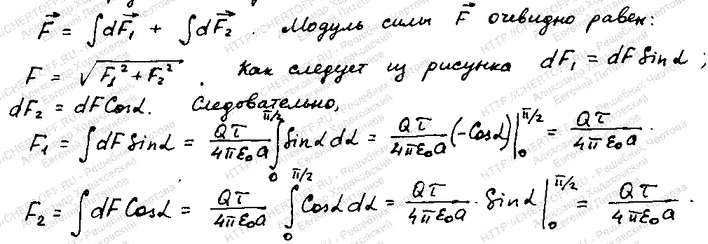

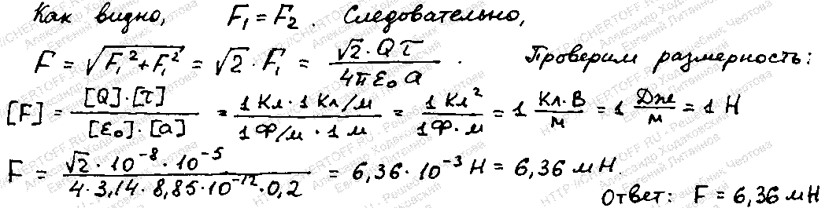

**Бесконечно длинный тонкий стержень равномерно заряжен с линей-**

**ной плотностью t = 0,2 *мкКл*/*см*. Определить силу, действующую на точечный заряд *q* = 10 *нКл*, находящийся на расстоянии a= 2 *см* от стержня.**

Решение.

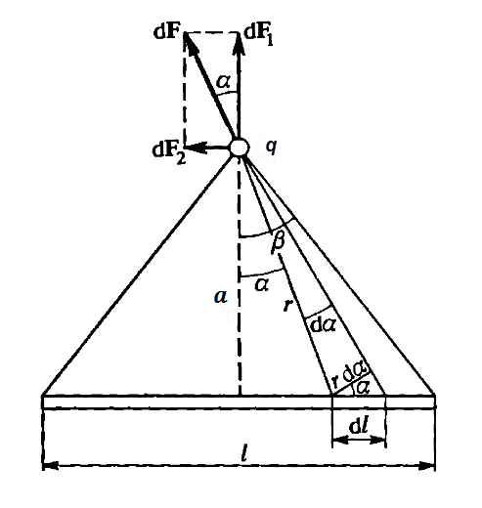

Выделим бесконечно малый элемент . Заряд этого элемента

Сила отталкивания между зарядами по закону Кулона

Где расстояние между зарядами

– электрическая постоянная

Из рисунка видно, что

Тогда

Таким образом

Угол т.к. по условию задачи стержень очень длинный,

1. **Тонкий длинный стержень равномерно заряжен. Сила, действующая со стороны стержня на точечный заряд 1нКл, находящийся на расстоянии d=20 см от стержня вблизи его середины, равна 9 мН. Какова линейная плотность заряда стержня?**

Решение.

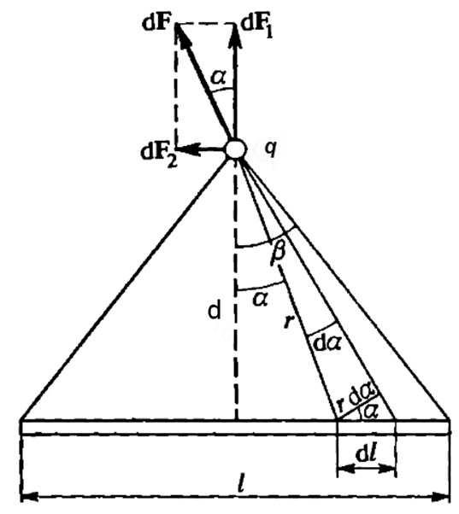

Выделим бесконечно малый элемент . Заряд этого элемента

Сила отталкивания между зарядами по закону Кулона

Где расстояние между зарядами

– электрическая постоянная

Из рисунка видно, что

Тогда

Таким образом

Угол т.к. по условию задачи стержень очень длинный,

Линейная плотность заряда

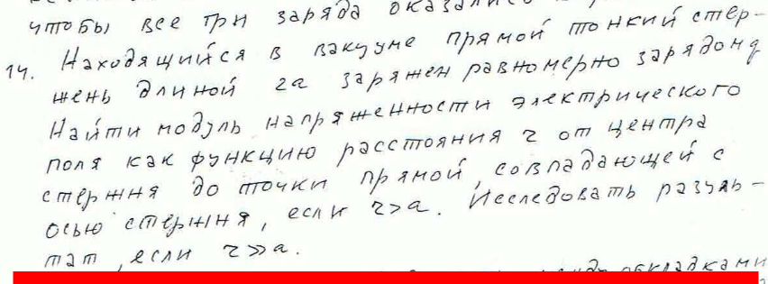

Решение.

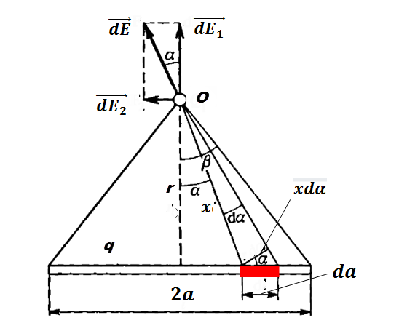

Выделим бесконечно малый элемент стержня . Заряд этого элемента

Напряжённость электрического поля, создаваемогоэтим элементом вточке О равна

где

расстояние между элементом и точкой О

Из рисунка видно, что

Тогда

Таким образом

Из рисунка видно, что

Тогда

Как видно из этой формулы, при напряжённость в точке О

Проще говоря, издали заряженный стержень будет казаться точечным зарядом.

**Тонкий стержень длиной *a* = 20 см имеет линейную плотность заряда *τ* = 200 нКл/м. Найти напряженность электрического поля в точке, находящейся на расстоянии *r* = 50 см от стержня против его середины**.

Решение.

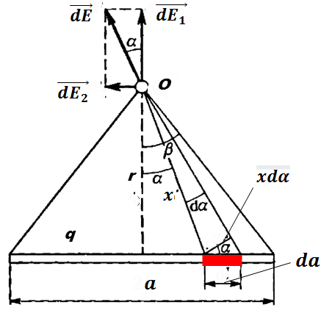

Выделим бесконечно малый элемент стержня . Заряд этого элемента

Напряжённость электрического поля, создаваемогоэтим элементом вточке О равна

где

расстояние между элементом и точкой О

Из рисунка видно, что

Тогда

Таким образом

Из рисунка видно, что

Тогда

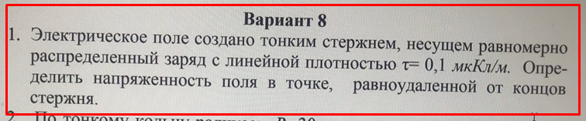

Решение.

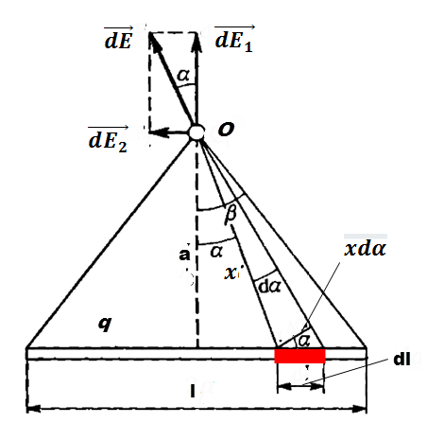

Выделим бесконечно малый элемент стержня . Заряд этого элемента

Напряжённость электрического поля, создаваемого этим элементом в точке О равна

где

расстояние между элементом и точкой О

Из рисунка видно, что

Тогда

Таким образом

Из рисунка видно, что

Тогда

В задаче не даны длина стержня и расстояние от его середины до точки, в которой ищется напряжённость.

**Определить напряженность и потенциал электрического поля, создаваемого равномерно заряженным стержнем длиной l=4 м на прямой, перпендикулярный к стержню и проходящий через его середину, в точке на расстоянии а= 2 м от его стержня. Стержень равномерно заряжен с линейной плотностью заряда 1,4• 10^-3 Кл/м**

Решение.



Выделим бесконечно малый элемент стержня . Заряд этого элемента

Напряжённость электрического поля, создаваемого этим элементом в точке О равна

где

расстояние между элементом и точкой О

Из рисунка видно, что

Тогда

Таким образом

Из рисунка видно, что

Тогда

Потенциал электрического поля, создаваемого этим элементом в точке О равен

где

расстояние между элементом и точкой О

Из рисунка видно, что

**4. Электрическое поле образовано заряженной нитью, длиной l = 0,2 м и τ =10-9 Кл/м. Вычислить разность потенциалов в двух точках, лежащих на перпендикуляре, проведенном через середину нити, на расстояниях А = 0.1м и В = 0,25 м от нити.**

Решение.

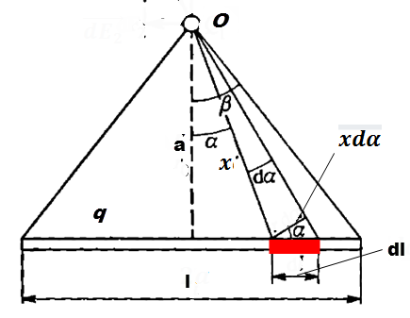

Выделим бесконечно малый элемент стержня . Заряд этого элемента

Потенциал электрического поля, создаваемого этим элементом в точке О равен

где

расстояние между элементом и точкой О

Из рисунка видно, что

Найдём угол для точек А и В.

**Для точки А**

**Для точки В**

Тогда разность потенциалов между точками А и В

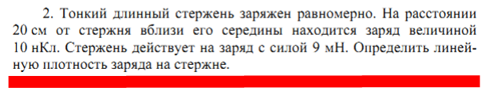

Решение.

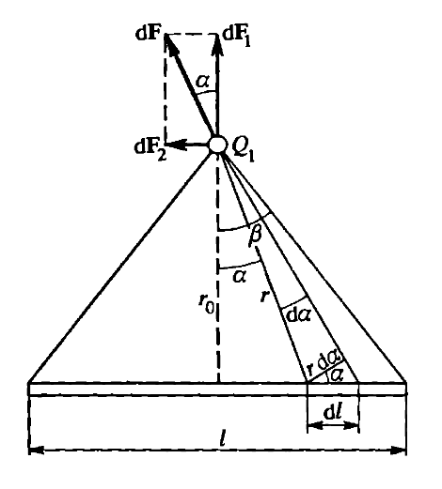

Выделим бесконечно малый элемент стержня . Заряд этого элемента

Сила отталкивания между зарядами по закону Кулона

Где расстояние между зарядами

– электрическая постоянная

Из рисунка видно, что

Тогда

Таким образом

Угол т.к. по условию задачи стержень очень длинный,

Отсюда

Ответ:

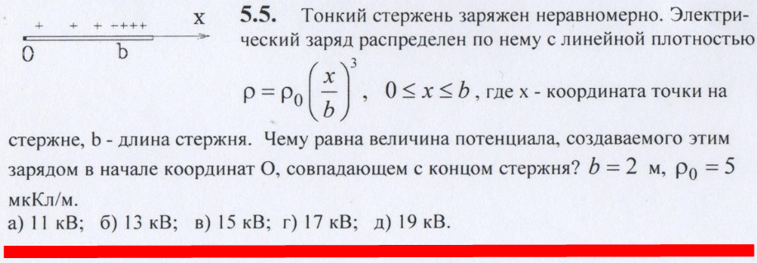

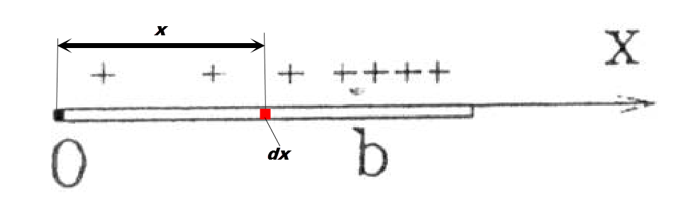

Решение.Выделим бесконечно малый элемент стержня . Заряд этого элемента

Потенциал в точке О от этого элемента

Где – электрическая постоянная

Тогдаискомый потенциал

Ответ:

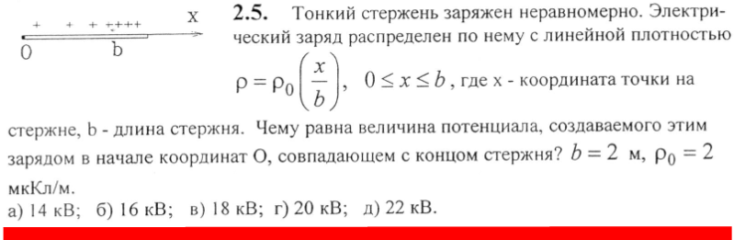



Решение.Выделим бесконечно малый элемент стержня . Заряд этого элемента

Потенциал в точке О от этого элемента

Где – электрическая постоянная

Тогдаискомый потенциал

Ответ:

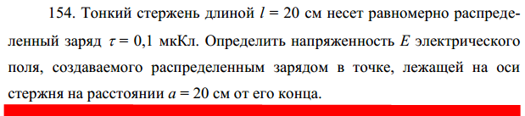

Решение.

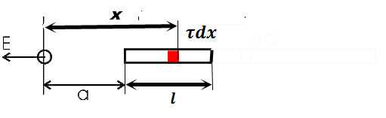

Выделим бесконечно малый элемент стержня . Заряд этого элемента

Напряжённость от этого элемента в искомой точке

Где – электрическая постоянная

Тогда полная напряжённость

Ответ:

**13. Определить напряженность поля, создаваемого зарядом, равномерно распределенным по тонкому прямому стержню длиной *l*=40 *см* с линейной плотностью *τ*=200 *нКл/м* в точке, лежащей на продолжении оси стержня на расстоянии*d*=20 *см* от ближайшего конца.**

Решение.

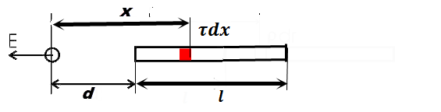

Выделим бесконечно малый элемент стержня . Заряд этого элемента

Напряжённость от этого элемента в искомой точке

Где – электрическая постоянная

Тогда полная напряжённость

Ответ:

1. **Тонкий длинный стержень равномерно заряжен с линейной плотностью  заряда, равной 10 мкКл/м. На продолжении оси стержня на расстоянии *а*=20 см от его конца находится точечный заряд *Q*=10 нКл. Определить силу *F* взаимодействия заряженного стержня и точечного заряда.**

Решение.

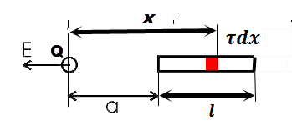

Выделим бесконечно малый элемент стержня . Заряд этого элемента

Напряжённость от этого элемента в искомой точке

Где – электрическая постоянная

Тогда полная напряжённость

Так как стержень по условию задачи полубесконечный, то тогда очевидно, что

Сила, действующая на заряд

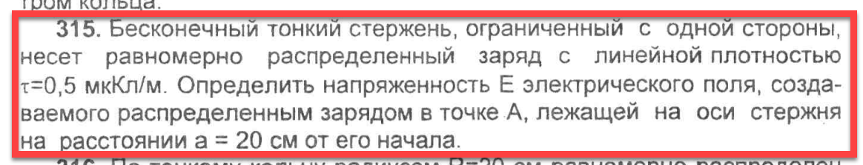

Решение.

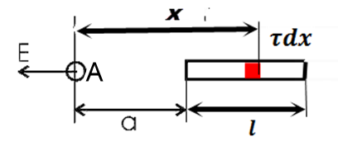

Выделим бесконечно малый элемент стержня . Заряд этого элемента

Напряжённость от этого элемента в искомой точке

Где – электрическая постоянная

Тогда полная напряжённость

Так как стержень по условию задачи полубесконечный, то тогда очевидно, что

**2.На отрезке тонкого прямого проводника длиной *l*=10 см равномерно распределен заряд с линейной плотностью =3 мкКл/м. Вычислить напряженность *Е,* создаваемую этим зарядом в точке, расположенной на оси проводника и удаленной от ближайшего конца отрезка на расстояние, равное длине этого отрезка.**

Решение.

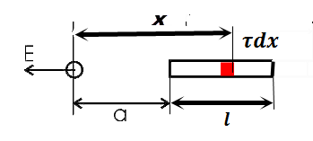

Выделим бесконечно малый элемент стержня . Заряд этого элемента

Напряжённость от этого элемента в искомой точке

Где – электрическая постоянная

Тогда полная напряжённость

**126*. Определить напряженность поля, создаваемого зарядом, равномерно распределенным по тонкому прямому стержню длиной l= 10 см, с линейной плотностью заряда τ *=* 100 нКл/м, в точке, ле­жащей на продолжении оси стержня на расстоянии a *=* 10 см от бли­жайшего конца. Определить также силу, действующую в этой точке на точечный заряд q =10 нКл.**

Решение.



Выделим бесконечно малый элемент стержня . Заряд этого элемента

Напряжённость от этого элемента в искомой точке

Где – электрическая постоянная

Тогда полная напряжённость

Если в эту точку поместить заряд q, то на него будет действовать сила

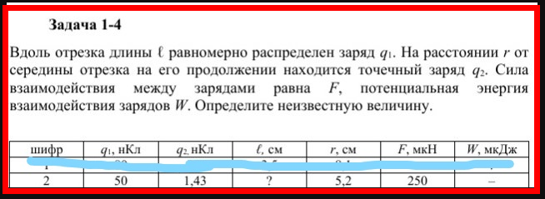

Решение.

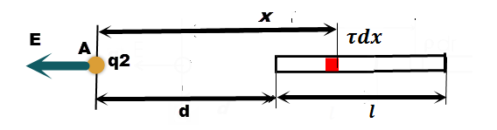

Выделим бесконечно малый элемент стержня . Заряд этого элемента

Где линейная плотность заряда

Напряжённость от этого элемента в точке A

Где – электрическая постоянная

Тогда полная напряжённость

Отсюда

Потенциальная энергия взаимодействия зарядов

Тогда

**Тонкий стержень длиной l=10 см равномерно заряжен с линейной плотностью τ=1,5 нКл/см. На продолжении оси стержня на расстоянии d=12 см от его конца находится точечный заряд q=0,2 мкКл. Определить силу взаимодействия заряженного стержня и точечного заряда.**

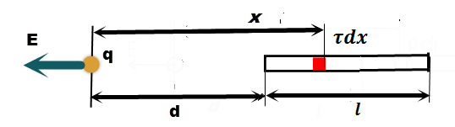

Решение. Выделим бесконечно малый элемент стержня . Заряд этого элемента

Напряжённость от этого элемента в искомой точке

Где – электрическая постоянная

Тогда полная напряжённость

Сила, действующая на заряд

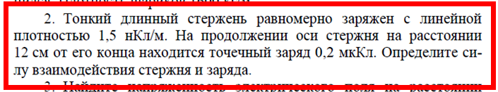



Решение. Выделим бесконечно малый элемент стержня . Заряд этого элемента

Напряжённость от этого элемента в искомой точке

Где – электрическая постоянная

Тогда полная напряжённость

Так стержень по условию задачи полубесконечный, то тогда очевидно, что

Сила, действующая на заряд

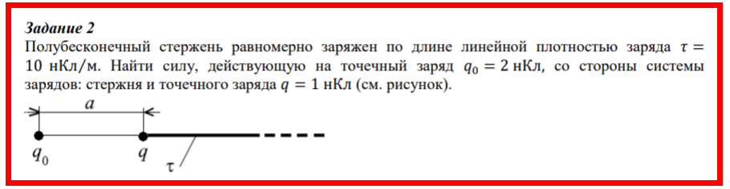

Решение.

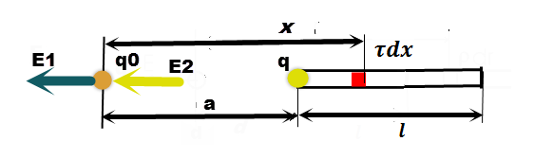

Выделим бесконечно малый элемент стержня . Заряд этого элемента

Напряжённость от этого элемента в искомой точке

Где – электрическая постоянная

Тогда полная напряжённость

Так стержень по условию задачи полубесконечный, то тогда очевидно, что

Напряжённость от точечного заряда в искомой точке

По принципу суперпозиции полная напряжённость в искомой точке от стержня и заряда

Сила, действующая на заряд

**3.На отрезке тонкого прямого проводника равномерно распределен заряд с линейной плотностью 10 нКл/м. Вычислить потенциал, создаваемый этим зарядом в точке, расположенной на оси проводника и удаленной от ближайшего конца отрезка на расстояние, равное длине этого отрезка.**

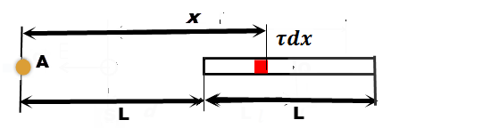

Решение. Выделим бесконечно малый элемент стержня . Заряд этого элемента

Где линейная плотность заряда

Потенциал в точке А от этого элемента

Где – электрическая постоянная

Тогда потенциал в точке А от всего стержня

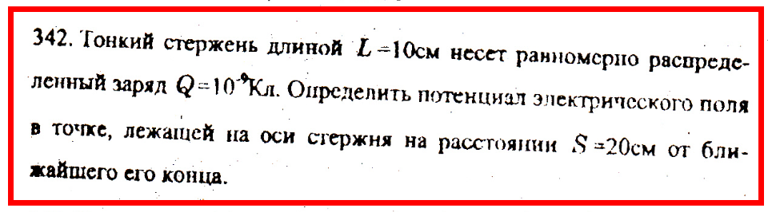

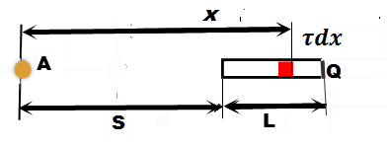

Решение. Выделим бесконечно малый элемент стержня . Заряд этого элемента

Где линейная плотность заряда

Потенциал в точке А от этого элемента

Где – электрическая постоянная

Тогда потенциал в точке А от всего стержня

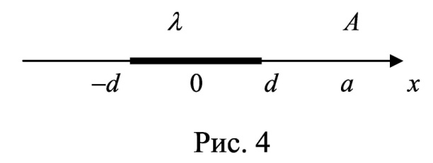**Найти потенциал электростатического поля, создаваемого отрезком прямой длиной 2*d* в точке *A* (рис. 4). Отрезок равномерно заряжен с линейной плотностью заряда *λ*. Точка *A* лежит на оси *X,* направленной вдоль отрезка, на расстоянии *a* от его середины.**

| № вар. | *a, d, λ* | № вар. | *a, d, λ* |
| --- | --- | --- | --- |
| 1 | *a* = 5 см *, d* = 1 см*,*  *λ* = 12 нКл/м | 11 | *a* = 5 см *, d* = 1 см*,*  *λ* = 22 нКл/м |
| 2 | *a* = 8 см *, d* = 2 см*,*  *λ* = 10 нКл/м | 12 | *a* = 8 см *, d* = 2 см*,*  *λ* = 20 нКл/м |
| 3 | *a* = 5 см *, d* = 2 см*,*  *λ* = 14 нКл/м | 13 | *a* = 5 см *, d* = 2 см*,*  *λ* = 24 нКл/м |
| 4 | *a* = 7 см *, d* = 1 см*,*  *λ* = 18 нКл/м | 14 | *a* = 7 см *, d* = 1 см*,*  *λ* = 28 нКл/м |
| 5 | *a* = 5 см *, d* = 3 см*,*  *λ* = 2 нКл/м | 15 | *a* = 5 см *, d* = 3 см*,*  *λ* = 22 нКл/м |
| 6 | *a* = 15 см *, d* = 10 см*,*  *λ* = 12 нКл/м | 16 | *a* = 15 см *, d* = 10 см*,*  *λ* = 32 нКл/м |
| 7 | *a* = 7 см *, d* = 2 см*,*  *λ* = 11 нКл/м | 17 | *a* = 7 см *, d* = 2 см*,*  *λ* = 31 нКл/м |
| 8 | *a* = 5 см *, d* = 4 см*,*  *λ* = 10 нКл/м | 18 | *a* = 5 см *, d* = 4 см*,*  *λ* = 30 нКл/м |
| 9 | *a* = 9 см *, d* = 3 см*,*  *λ* = 20 нКл/м | 19 | *a* = 9 см *, d* = 3 см*,*  *λ* = 30 нКл/м |
| 10 | *a* = 5 см *, d* = 1 см*,*  *λ* = 15 нКл/м | 20 | *a* = 5 см *, d* = 1 см*,*  *λ* = 25 нКл/м |

Решение.

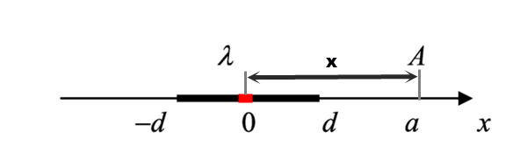

Выделим бесконечно малый элемент стержня . Заряд этого элемента

Где линейная плотность заряда

Потенциал в точке А от этого элемента

Где – электрическая постоянная

Тогда потенциал в точке А от всего стержня

Задача 1

Найти потенциал электростатического поля, создаваемого отрезком прямой длиной 2*d* в точке *A* (рис. 4). Отрезок равномерно заряжен с линейной плотностью заряда *λ*. Точка *A* лежит на оси *X,* направленной вдоль отрезка, на расстоянии *a* от его середины.

|  |  |
| --- | --- |
| 9 | *a* = 9 см *, d* = 3 см*,*  *λ* = 20 нКл/м |

Решение.



Выделим бесконечно малый элемент стержня . Заряд этого элемента

Где линейная плотность заряда

Потенциал в точке А от этого элемента

Где – электрическая постоянная

Тогда потенциал в точке А от всего стержня

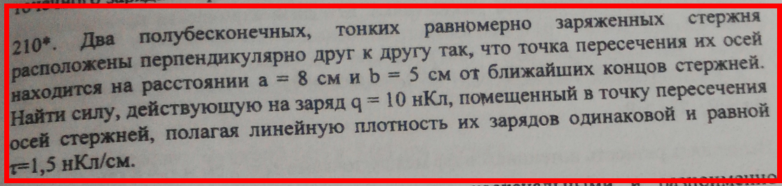

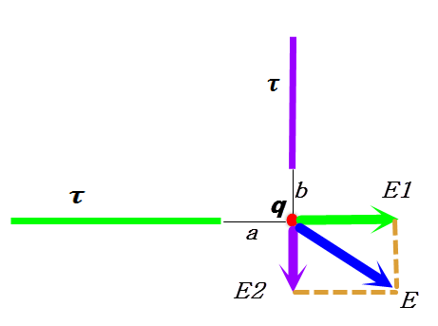

Решение. Рассмотрим взаимодействие заряда и одного стержня



Выделим бесконечно малый элемент стержня . Заряд этого элемента

Напряжённость от этого элемента в искомой точке

Где – электрическая постоянная

Тогда полная напряжённость

Так стержни по условию задачи полубесконечные, то тогда очевидно, что

Тогда

Результирующая напряжённость в точке пересечения стержней по принципу суперпозиции

Тогда сила, действующая на заряд